муниципальное бюджетное образовательное учреждение дополнительного образования детей
Дом детского творчества «Шмель»

Адрес: 141420 Московская область, г. Химки,

мкр. Сходня, ул. Чапаева д.26-а

Контактный телефон / факс: 8(495)574-98-00

e.mail: superrr379@rambler.ru

ДОМ ДЕТСКОГО ТВОРЧЕСТВА «ШМЕЛЬ»
ДЛЯ ДЕТЕЙ ДОШКОЛЬНОГО ВОЗРАСТА
- Клуб для мам и малышей «Улыбка» (2,5 – 3,5 года)
- «Школа дошколят» (3,5 – 7 лет)
- «Пирамидка» (3,5 – 7 лет) - для детей, посещающих ДОУ
ДЛЯ ДЕТЕЙ ШКОЛЬНОГО ВОЗРАСТА
- «Оригами» (7-8 лет)
- «Изо и лепка» (с 7 лет)
- «Гончарное дело» (с 9 лет) - лепка из глины
- «Бисерная фантазия» (с 7 лет)
- Клуб «Диалог» (с 8 лет)
- Фольклорный ансамбль «Лукошко» (с 4 лет)
- Танцевальный коллектив «Дункан» (с 4 лет)
- Художественное слово (с 7 лет)
- Сценическое движение (с 10 лет)
ДЛЯ ПОДРОСТКОВ И ЮНОШЕСТВА
- Танцевальный коллектив «Современные ритмы» (с 9 лет)
- Клуб «Кожаный мяч» (с 8 лет)
- «Серебряные струны» (с 10 лет) - основы игры на гитаре
НА ПЛАТНОЙ ОСНОВЕ
- Английский язык для детей и взрослых (с 7 лет)
- Логопед (с 4 лет)

**********************************
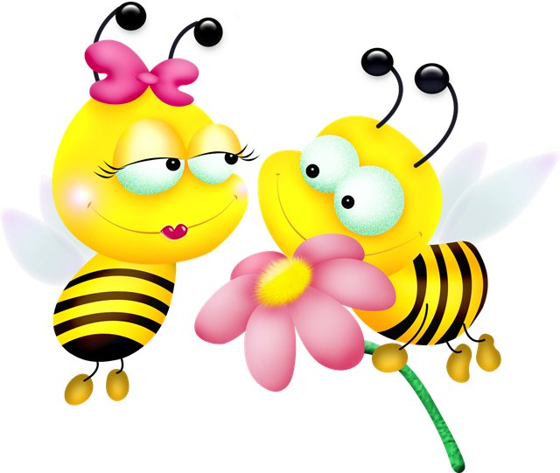

«ШКОЛА ДОШКОЛЯТ»

Комплексная программа развивающего обучения и воспитания детей
3,5 – 7 лет включает в себя блок занятий:
- Интеллектуальное развитие
- Музыкальное развитие
- Эстетическое развитие
- Психологическое развитие
- Физическое развитие

Программа рассчитана на 3 года обучения:
1 год обучения дети 3,5 – 4,5 лет
2 год обучения дети 4,5 – 5,5 лет
3 год обучения дети 5.5 лет – 7 лет
Занятия проходят 5 дней в неделю с понедельника по пятницу (по 2 занятия в день). Продолжительность занятия для 1 года обучения составляет 30 мин, для 2 года обучения – 1 час, для 3 года обучения – 1 час. Количество обучающихся в группе 10 – 12 детей.

- Эстетическое развитие
Включает в себя художественно-изобразительную деятельность:
- РИСОВАНИЕ – одно из самых любимых занятий даёт большой простор для творческой активности. На занятиях используются цветные карандаши, фломастеры, восковые мелки.
- АППЛИКАЦИЯ – относятся к широко распространённому творчеству – декоративно-прикладному искусству. На занятиях дети обучаются приёмам художественного труда.
- ОРИГАМИ – способ создания и конструирования из бумажного квадрата разнообразных поделок. Совершенствуя и координируя движение пальцев и кистей рук, оригами влияет на общее интеллектуальное развитие ребёнка, в том числе и на развитие речи.
- ЛЕПКА ИЗ ПЛАСТИЛИНА – объёмный способ изображения. Лепка развивает воображение, мелкую моторику рук, положительно влияет на нервную систему в целом.
- РАБОТА С ПРИРОДНЫМИ МАТЕРИАЛАМИ – расширяет представление детей об окружающем мире, оказывает большое влияние на умственное развитие и мышление.

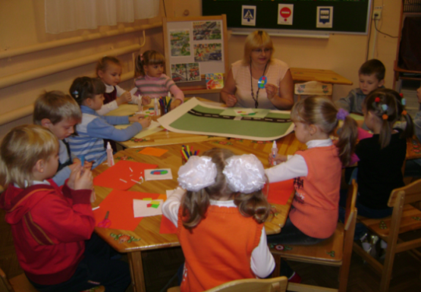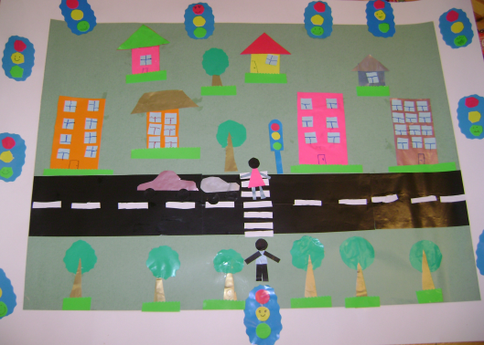

Объединение «Пирамидка»

Эстетическое развитие

Творческие занятия для детей дошкольного возраста, посещающих детские сады.
Учебная программа рассчитана на 3 года обучения: первый год обучения дети в возрасте 3,5 - 4,5 лет; второй год обучения 4,5 - 5,5 лет; третий год обучения 5,5 - 7 лет.
Занятия учебных групп проводятся два раза в неделю в вечернее время. Продолжительность занятия первого года обучения – 30 минут, для второго и третьего года обучения - 1 час.
Для успешного выполнения задач, поставленных перед объединением, для развития у детей художественно-творческих способностей, программа предусматривает различные виды деятельности:
Рисование представлено широким спектром различных изобразительных технических приёмов (рисование восковыми мелками, рисование карандашами и т.д.) прививают детям интерес и любовь к рисованию.
Аппликация относится к широко распространённому художественному творчеству: декоративно-прикладному искусству. На занятиях дети обучаются приёмам художественного труда.
Оригами – традиционная техника складывания бумажных фигурок, вызывает большой интерес у детей. Совершенствуя и координируя движение пальцев и кистей рук, оригами влияет на общее интеллектуальное развитие ребёнка, в том числе и речь.
Лепка из пластилина развивает мелкую моторику рук дошкольников, формирует его эстетический вкус и в целом благотворно влияет на общее развитие ребёнка.

Оригами
Для детей старшего дошкольного и младшего школьного возраста.
Оригами – это способ создания и конструирования из бумажного квадрата разнообразных поделок и игрушек.
Занятия оригами направлены на всестороннее интеллектуальное и эстетическое развитие детей, и повышение эффективности их обучения в школе.
Значение оригами:
• Учит детей различным приемам работы с бумагой, таким, как сгибание, многократное складывание, надрезание, склеивание.
• Развивает у детей у детей способность работать руками, приучает к точным движениям пальцев, у них совершенствуется мелкая моторика рук, происходит развитие глазомера.
• Учит концентрации внимания, так как заставляет сосредоточиться на процессе изготовления поделки, учит следовать устным инструкциям.
• Стимулирует развитие памяти, так как ребенок, чтобы сделать поделку, должен запомнить последовательность ее изготовления, приемы и способы складывания.
• Знакомит детей с основными геометрическими понятиями: круг, квадрат, треугольник, угол, сторона, вершина и т.д., при этом происходит обогащение словаря ребенка специальными терминами.
• Развивает пространственное воображение – учит читать чертежи, по которым складываются фигурки и представлять по ним изделия в объёме.
• Развивает художественный вкус и творческие способности детей, активизирует их воображение и фантазию.
Искусство оригами является средством самовыражения, самопознания, развития творческого потенциала, а так же – это приятный и полезный способ проведение досуга, занятие для души.
Программа рассчитана на 1 год обучения для детей 6,5 – 7 лет.
Продолжительность занятия – 1 час, 2 раза в неделю.

